

**Conseil de participation commun des écoles communales d’Ottignies-Louvain-la-Neuve -** Lundi 31 janvier 2022

« Plan de pilotage et contrat d’objectifs »

***Composition :***

Madame Annie Leclef-Galban, Echevine de l’Enseignement,

Monsieur Marcel Buelens, Conseiller pédagogique,

Madame Céline Vander Sande, Animatrice pédagogique,

Madame Bernadette Moors, Directrice de l’école fondamentale de Lauzelle,

Madame Nathalie Hock-Haulotte, Directrice de l’école fondamentale de Limauges-Céroux,

Monsieur Dominique Destrebecq, Directeur de l’école fondamentale de Mousty,

Madame Magali Van Oorschot, Directrice de l’école fondamentale d’Ottignies,

Madame Corinne Bertrand, Directrice de l’école fondamentale de Limelette,

Madame Karin Moons, Directrice de l’école fondamentale de La Croix,

Madame Sylvie Guillaume, Directrice de l’école maternelle de Blocry,

Madame Sylvie Daveloose, Directrice de l’école primaire de Blocry,

**Représentants du Pouvoir organisateur**

Madame Sophie Vanderborght, Enseignante maternelle, école maternelle de Blocry,

Madame Isabelle Royer, Enseignante maternelle, école maternelle de Blocry,

Madame Loriane Folie, Enseignante primaire, école primaire de Blocry,

Madame Laura Coquette, Enseignante primaire, école primaire de Blocry,

Madame Megan Carlier, Enseignante primaire, école primaire de Blocry,

Madame Carmen Gallo, Enseignante maternelle, école fondamentale de Mousty,

Monsieur Bernard Jaumain, Enseignant primaire, école fondamentale de Mousty,

Madame Laurence Haulotte, Enseignante primaire, école fondamentale de Mousty,

Madame Shauna Vincx, Enseignante primaire, école fondamentale de Limauges,

Madame Nathalie Herbillon, Enseignante maternelle, école fondamentale de Limauges,

Madame Virginie Verdonckt, Enseignante maternelle, école maternelle de Céroux, excusée,

Madame Anne-France Roosen, Enseignante maternelle, école fondamentale de Lauzelle,

Madame Sophie Rabet, Enseignante primaire, école fondamentale de Lauzelle,

Madame Elisa Bergans, Enseignante primaire, école fondamentale de Lauzelle,

Madame Stéphanie Bettonville, Accueillante extrascolaire, école fondamentale de Lauzelle,

Madame Catherine Baccus, Enseignante maternelle, école fondamentale de Limelette,

Madame Violine Polain, Enseignante primaire, école fondamentale de Limelette,

Madame Julie Odent, Enseignante primaire, école fondamentale de Limelette,

Madame Catherine Minet, Enseignante maternelle, école fondamentale de La Croix,

Madame Valentine Delvaux, Enseignante primaire, école fondamentale de La Croix,

Monsieur Gaëtan Asmus, Enseignant primaire, école fondamentale de La Croix,

Madame Nicole Chauvaux, Enseignante maternelle, école fondamentale d’Ottignies,

Madame Michèle Paquay, Enseignante maternelle, école fondamentale d’Ottignies,

**Représentants du personnel d’éducation**

Madame Anne Château, membre effectif, écoles maternelle et primaire de Blocry

Madame Valérie Dufour, membre effectif, écoles maternelle et primaire de Blocry,

Madame Nathalie Gille, membre effectif, écoles maternelle et primaire de Blocry

Madame Isabelle Delhaye, membre effectif, école fondamentale de La Croix,

Madame Estelle Fierens, membre effectif, école fondamentale de La Croix,

Madame Gwendoline Viatour, membre effectif, école fondamentale de La Croix,

Madame Ivana Patton-Sanilas, effective, école fondamentale de Lauzelle,

Monsieur Nicolas Dufays, effectif, école fondamentale de Lauzelle,

Monsieur Matthieu Delfosse, effectif, école fondamentale de Lauzelle,

Madame Caroline Maison, école fondamentale de Limauges,

# Monsieur Steve Evrard, école fondamentale de Limauges,

Monsieur Gautier Deworst, école maternelle de Céroux,

Monsieur Dominique Bourgois, école maternelle de Céroux, excusé

Madame Julie Félix, école fondamentale de Limelette,

Madame Amélie Durand, école fondamentale de Limelette,

Monsieur Nicolas Daxhelet, école fondamentale de Limelette,

Madame Céline Vandersteene, école fondamentale de Mousty,

Monsieur Yazid Ingrachen, école fondamentale de Mousty,

Monsieur Michaël Loris, école fondamentale de Mousty,

Madame Virginie Bénit, école fondamentale de Mousty,

Madame Rosaria Renda, école fondamentale d’Ottignies,

Madame Catherine Levaux, école fondamentale d’Ottignies,

**Représentants des parents**

Madame Valérie Stammane, école fondamentale de Limelette,

**Représentante de l’environnement des établissements**

***Invités :***

Monsieur Dominique Luperto, Secrétaire général adjoint du CECP (Conseil de l’Enseignement des Communes et des Provinces)

Madame Daphné Renders, chargée de mission auprès de la FAPEO (Fédération des Associations de Parents de l’Enseignement Officiel)

***Déroulement :***

1. Mot d’introduction et présentation du thème choisi et de son contexte
2. Interventions du CECP et de la FAPEO
3. Etat d’avancement des PdP et nouvel agenda
4. Questions-réponses
5. **Mot d’introduction et présentation du thème choisi et de son contexte**

Madame Leclef-Galban remercie l’assemblée pour sa présence nombreuse et présente les invités.

Le présent Conseil a pour unique objet une présentation détaillée du dispositif « Plan de pilotage et contrat d’objectifs » en cours d’élaboration par les équipes éducatives, en prévision de l’avis que devra remettre chaque CP prochainement.

1. **Interventions du CECP et de la FAPEO**

Monsieur Luperto fait une présentation détaillée (voir Power-point en annexe) du dispositif qui s’inscrit dans la réforme systémique que constitue le Pacte pour un enseignement d’excellence. Ce dernier instaure un nouveau modèle de gouvernance qui favorise l’implication des acteurs de l’école. Ce nouveau modèle vise à permettre à notre système scolaire d’aller vers plus d’équité, d’efficacité et d’efficience.

Pour atteindre ces visées générales, chaque école doit réaliser un Plan de Pilotage (PdP), soit une feuille de route élaborée collectivement, après analyse d’une série d’indicateurs, qui décrit les actions concrètes proposées en réponse pour tendre vers les objectifs généraux d’amélioration du système scolaire fixés par le gouvernement de la Fédération Wallonie-Bruxelles.

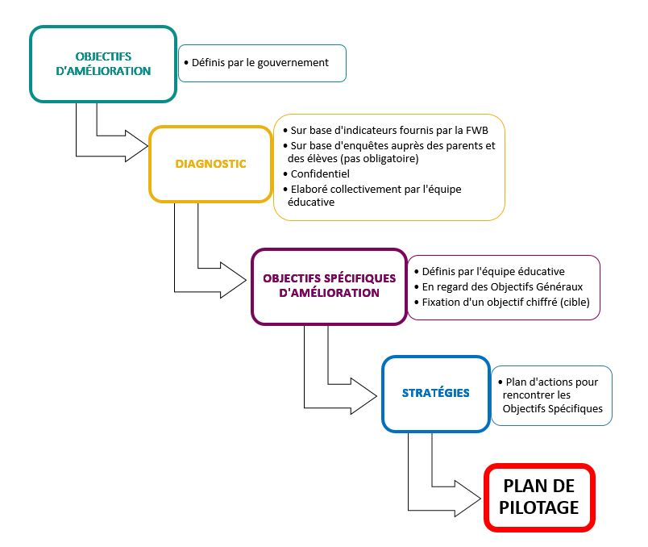

*Schéma www.fapeo.be*

Au terme de validations successives - l’équipe éducative qui en établit le contenu, le conseil de participation qui remet un avis, de même que la Commission paritaire locale (Copaloc), le Conseil communal (PO) qui le valide – le plan de pilotage est envoyé au délégué au contrat d’objectifs (DCO) qui, au nom du Gouvernement, l’accepte - sans ou avec demandes d’aménagements - afin que ce dernier devienne contrat d’objectifs pour six années scolaires.

Madame Renders encourage pour sa part les représentants des parents à organiser l’information de l’ensemble des parents de leur école quant au plan de pilotage afin de faire remonter en CP les questionnements et commentaires éventuels qui viendront nourrir l’avis à remettre. Elle indique que la FAPEO peut intervenir en soutien de cette démarche.

1. **Etat d’avancement des PdP et nouvel agenda**

Monsieur Buelens explique, qu’à l’exception de l’école de Mousty qui a fait partie de la vague 1 et dispose donc de son PdP, toutes les autres écoles sont inscrites dans la vague 3 et travaillent actuellement à l’élaboration de celui-ci. Ce conséquent travail, qui comme expliqué, n’a de sens que si il réunit tous les membres des équipes éducatives, se voit cependant sensiblement ralenti en raison de la pandémie. Dès lors, le calendrier initial prévu pour les prochains CP doit être complètement revu. Pratiquement, à ce jour, tous les états des lieux ont été réalisés et le travail sur le choix des objectifs et actions entamé. La perspective est que chaque direction soit en mesure de présenter le PdP de son école pour la fin de l’année scolaire en CP ; les autres validations ayant lieu en septembre et octobre. Les prochains conseils de participation, propres à chaque école donc, et dont le nouveau calendrier sera prochainement fixé, seront ainsi consacrés aux Plans de pilotage et à l’avis que les Conseils ont à donner sur ceux-ci.

1. **Questions-réponses**

En réponse à la question d’un représentant de parents sur le calendrier des futurs CP, il est confirmé que les dates initialement communiquées sont obsolètes et qu’un nouveau calendrier avec une date par école, plus que probablement courant des mois de mai et juin, sera communiqué très prochainement.

|  |  |  |  |  |  |  |
| --- | --- | --- | --- | --- | --- | --- |
| *Blocry* | *Lauzelle* | *La Croix* | *Limauges* | *Ottignies* | *Limelette* | *Mousty* |
| *13/06* | *Lu 16/05* | *Lu 20/06* | *Lu 30/05* | *Ma 07/06* | *Lu 27/06* | *Lu 28/03* |
| *19h30* | *20h00* | *19h30* | *19h30* | *18h30* | *19h30* | *20h00* |

*Nouveau calendrier des CP pour l’année scolaire 21-22 fixé en réunion directions-PO du 2 février*

Un autre représentant des parents demande si un soutien des parents membres des CP est possible pour la présentation de cette réforme de fond du système scolaire, de la gouvernance et des PdP, à l’ensemble des parents des écoles. La présentation power-point présentée ce soir sera jointe au PV et directions, PO et FAPEO sont disponibles.

Madame Leclef-Galban clôture la réunion en se félicitant de la qualité de présentation claire et détaillée faite et en remerciant tout particulièrement les intervenants invités. Elle souhaite à tous et toutes une belle fin de soirée.

|  |  |
| --- | --- |
| Marcel Buelens,  Secrétaire | Annie Leclef-Galban,  Présidente |